Aalborg Universitet |  |  |  |  |  |  |  |  |  |  |  |  |  |  |  |  |  |  |  |  |  |  |  |  |  |  |  |  |  |  |  |  |  |  | Aftalenummer: |  |  |  |  |  | 8016
FAKTURERINGSOPLYSNINGER |  |  |  |  |  |  |  |  |  |  |  |  |  |  |  |  |  |  |  |  |  |  | (PL4)

Navn på medarbejder |  |  | Debitornummer (Internt Louis Nielsen)
 |  |  | 8016 XXXX
Fødselsdato og år |  |  | Faktureringsmetode
 |  |  | EAN-faktura
Navn på udsteder |  |  | EAN
Telefon |  |  | AAU Indkøbsordrenummer
 |  |  | Afdeling/Institut
Dato og underskrift
/ –

BEHOVSOPLYSNINGER

Skærmtid |  |  |  |  |  |  |  |  |  |  |  |  |  |  |  |  |  |  |  |  |  |  |  | Opmåling af arbejdsområde
Det daglige skærmarbejde udgør i timer |  |  |  |  |  |  |  |  |  |  |  |  |  |  |  |  |  |  | timer |  |  |  |  | Afstand fra øje til primær skærm |  |  |  |  |  |  |  |  |  |  |  |  |  |  |  |  |  | cm
Flere skærme |  |  |  |  |  |  |  |  |  |  |  |  |  |  |  |  |  |  |  |  |  |  |  | Afstand fra øje til tastatur |  |  |  |  |  |  |  |  |  |  |  |  |  |  |  |  |  | cm
Benytter to eller flere stationære skærme |  |  |  |  |  |  |  |  |  |  |  |  | Ja |  |  |  |  | Nej |  |  |  |  |  | Afstand fra øje til manuskript |  |  |  |  |  |  |  |  |  |  |  |  |  |  |  |  |  | cm
Angiv foretrukne arbejdsområde (Angiv kun én)
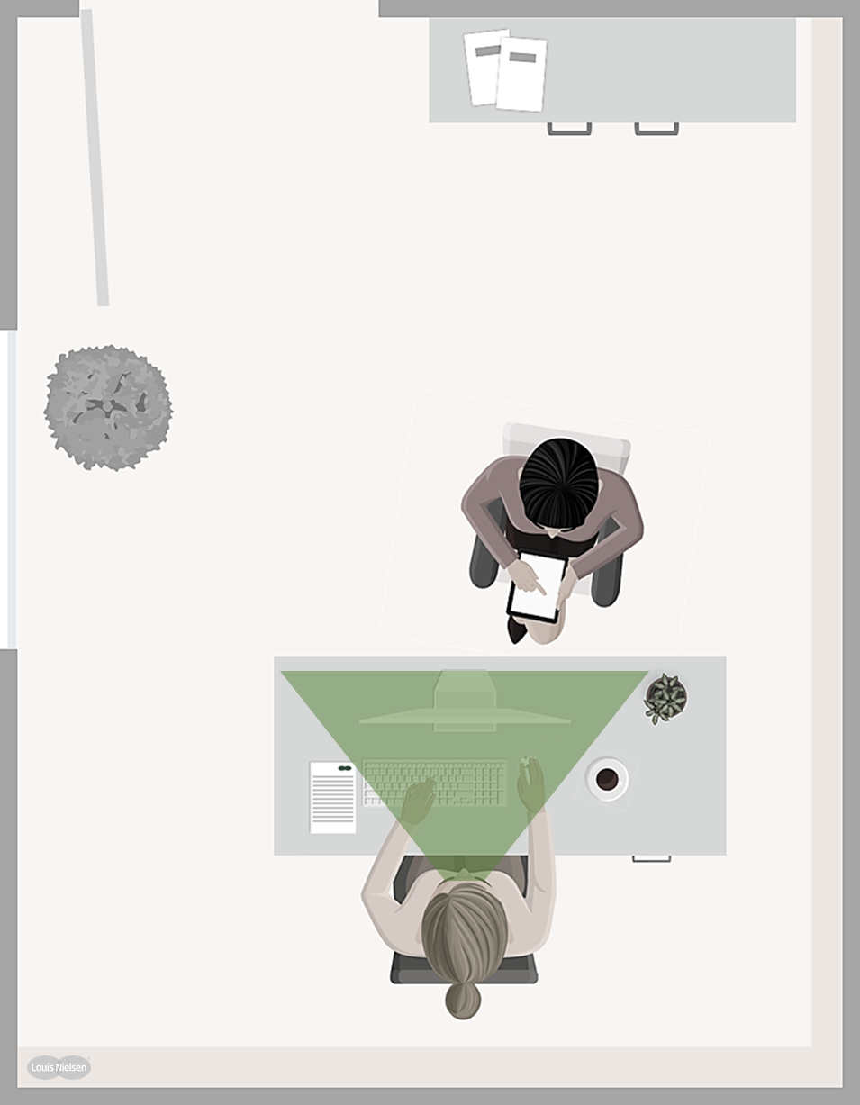 |  |  |  |  |  |  | 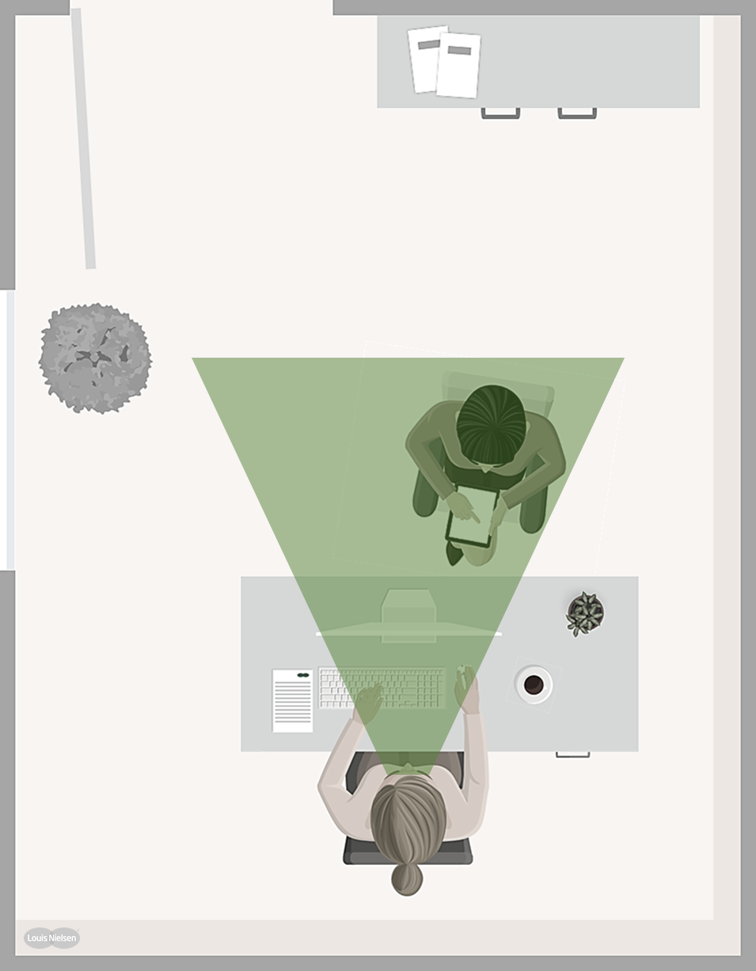 |  |  |  |  |  |  |  | 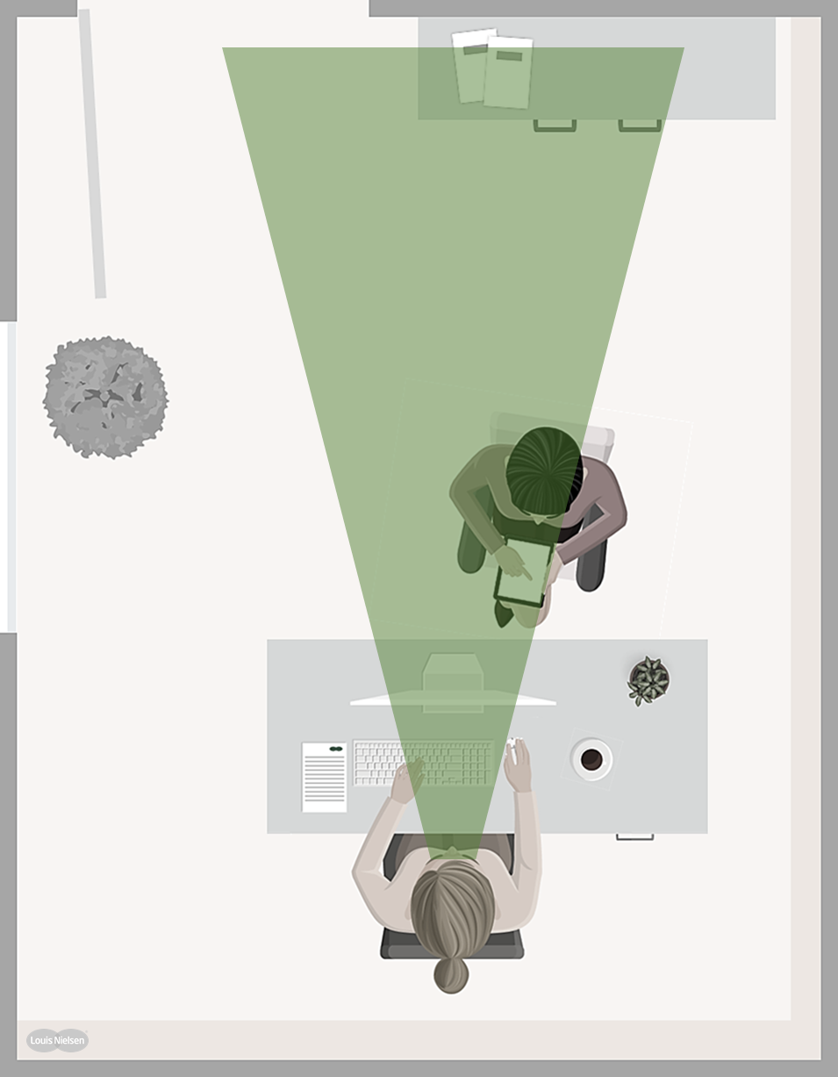 |  |  |  |  |  |  |  |  |  |  |  |  |  |  | 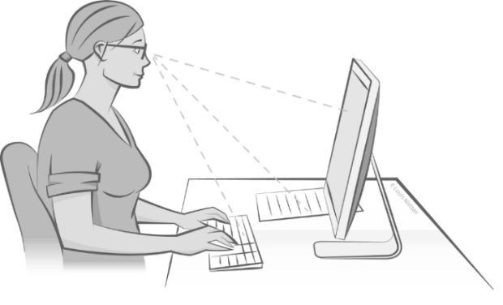

BESTILLINGSOPLYSNINGER

Tilvalg
SuperClean antirefleks og ekstra hærdning (antistatisk, smuds- og vandafvisende)
Stel
Stelsortiment i henhold til aftalen
Titaniumstel (Kun ved dokumenteret nikkelallergi. Accept fra arbejdsgiver er påkrævet)
Bemærkninger

